**JOB SHEET 3**

Nama : Muhammad Ihya Firdaus Baihaqi

Kelas : D3 – MI (1E)

NIM : 1831710038

**Praktikum 1**

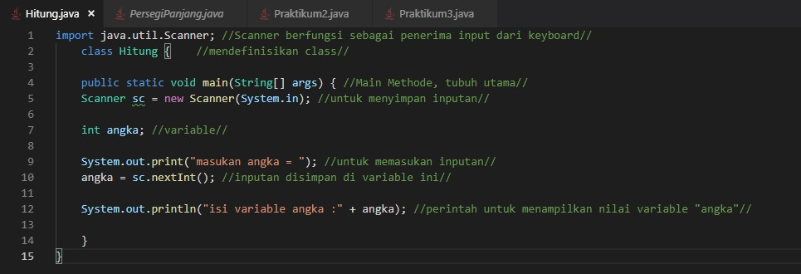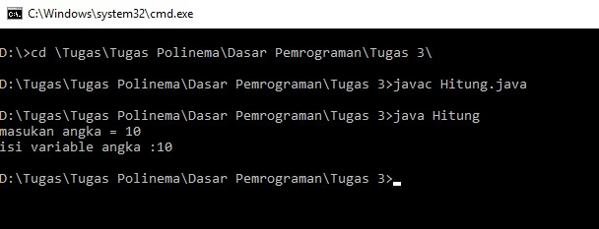

**Praktikum 2**

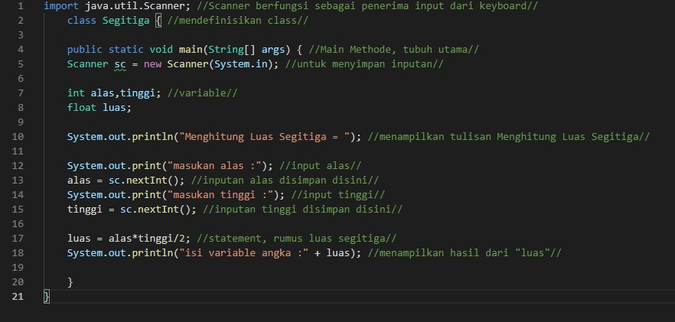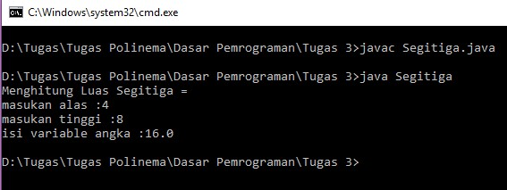

**Praktikum 3**

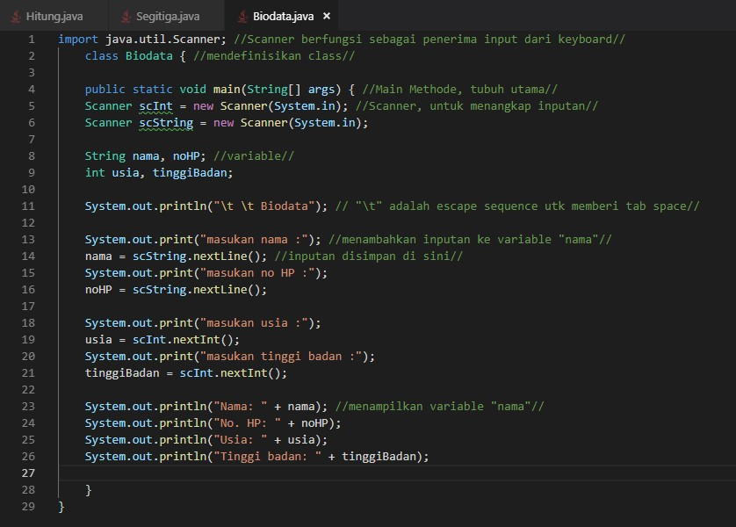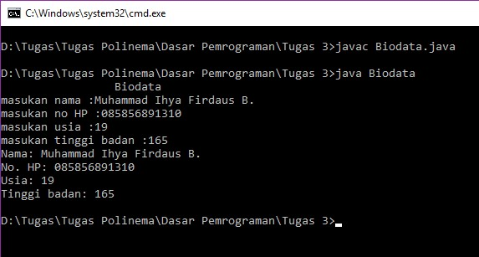

**Pertanyaan**

Jawablah pertanyaan berikut ini.  
1. Apa yang dimaksud dengan variabel?

**Jawab :** tempat untuk menyimpan sebuah data atau nilai pada program dengan type data tertentu

2. Jelaskan masing-masing kegunaan tipe variabel berikut ini:  
 **int** : untuk nilai variable bilangan bulat (1,10,15,dll)  
 **float** : untuk nilai variable bilangan real (0.2, 9.7, dll)  
 **String** : untuk nilai variable berupa kalimat (Polinema, Java, Programing)

3. Apa kegunaan dari perintah berikut:  
 **int angka;** : membuat variable “angka” dengan type data integer  
 **String alamat;** : membuat variable “alamat” dengan type data String **int panjang = 100;** membuat variable “panjang” dengan type data integer sekaligus memberi nya nilai 100  
 **import java.util.Scanner;** : memasukan paket scanner ke dalam program **Scanner sc = new Scanner(System.in);** : mendeklarasikan sc sebagai object …………………………………………………dari class **Scanner  
 System.out.print("Isi variabel angka: " + angka);** :

…menampilkan nilai dari variable “angka” **angka = sc.nextInt();** : menyimpan nilai pada variable “angka” dengan type int **alamat = sc.nextLine();** : menyimpan kalimat pada variable “alamat” dengan ………………………………..type string

4. Amati kode program berikut. Baris berapa kode tersebut salah? Perbaiki ….kesalahan tersebut

import java.util.Scanner;  
class Hello {  
public static void main(String args[]) {  
Scanner sc = new Scanner(System.in);  
float usia;  
System.out.print("Masukkan usia anda: ");  
umur = sc.nextInt();  
System.out.println("Usia anda: " + usia);  
}  
}

**Setelah Diperbaiki :**

import java.util.Scanner;

class hello {

public static void main(String args[]) {

Scanner sc = new Scanner(System.in);

float usia;

System.out.print("Masukkan usia anda: ");

usia = sc.nextFloat();

System.out.println("Usia anda: " + usia);

}

}

**Tugas 1**

1.

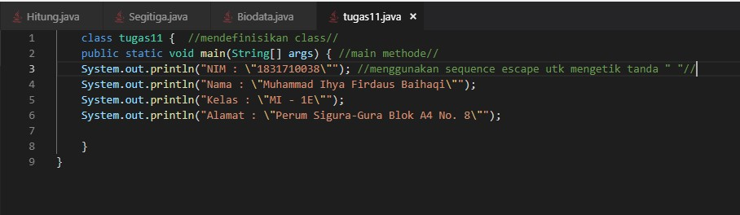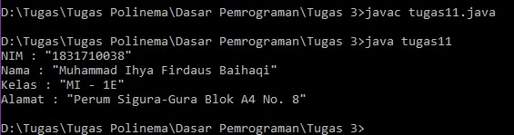

2. 